**19年嵌入式**

一、简答题1(10分) 请解析ARM9体系在处理子程序调用异常、FIQ异常和数据中止异常的返回操作时，通常所采用的**返回指令**有何区别及原因。

解答：子程序调用异常属于是软件中断，中断号为0x8；FIQ异常属于是快速中断请求，中断号为0x1C；数据终止异常属于是数据访问终止，中断号为0x10。

按照ARM的两种基本的中断响应方式，第1、3个中断采用了基于固定向量的中断响应方式，第2个中断采用了针对FIQ的中断响应方式。

两种中断响应方式的返回指令的区别在于，除开一般的中断子例程的调用和现场的保护恢复所需要的指令外，针对FIQ的中断响应方式需要额外指令支持。FIQ中断返回时的额外指令是SUBS PC, LR, #4。该指令将寄存器LR中的值减4后，复制到程序计数器PC中，实现程序返回，同时将SPSR_mode寄存器内容复制到当前程序状态寄存器CPSR中。

二、简答题2(10分) 简述S3C2410的DMA响应的详细过程。

解答：

DMA工作过程 ：

使用三态FSM（有限状态机）进行操作，分三步操作：

Stage-1 初始状态，等待DMA请求，若请求到达，进入Stage-2。此阶段，DMA ACK和INT REQ都为0。

Stage-2 DMA ACK变为1，计数器CURR_TC从DCON[19:0]加载数值。注意：此时DMA ACK仍然为1，知道它随后在stage-3中被清0。

Stage-3 在此状态，对DMA进行原子操作的sub-FSM（子状态机）被初始化它从源地址读取数据然后写入目的地址（此操作需要考虑数据大小和传输尺寸）。

每一次 DMA 传输，必须先得到请求。 有两种请求模式 ：Demand和Handshake。差别在于是否等待DREQ信号无效： Handshake模式下，DMA控制器在开始下一次传输之前要一直等待直到DREQ信号无效。如果DREQ信号无效了，DMA 控制器使DACK无效后继续等待下一次DREQ信号有效，之后又开始数据传输，且使DACK信号有效。 Demand模式下，DMA控制器不等待DREQ信号无效。如果传输完毕后DREQ还是继续有效，DMA控制器只是先无效DACK信号，然后又开始新一轮的传输。数据手册上建议对外部DMA请求使用Handshake模式，以避免不经意的开始新一轮数据传输。

S3C2410 ARM9 有两种传输模式 ：Single service和Whole service。差别在于三态FSM操作的Stage-3： 在Stage-3状态，对DMA进行原子操作的Sub-FSM被初始化，它从源地址读取数据然后写入目的地址（此操作需要考虑数据大小和传输尺寸）。 Whole service模式下，这种读、写操作重复进行直到计数器（CURR_TC）变为0；而Single service模式下读和写操作只进行一次。

ref： [DMA例程片段](https://blog.csdn.net/yuesichiu/article/details/8904825)

三、编程题1(20分)

欲将数据从源数据区SNUM复制到目标数据区DNUM，数据的个数为NUM，复制时以8个字为单位进行，对于最后所剩不足8个字的数据，以字为单位进行复制。用ARM汇编语言设计完成该数据块复制的程序段。

提示：以8个字为单位传输数据，属于是多数据访存指令。

[参考解答](asset/src/num_trans.asm.txt)

四、编程题2(20分)

将上题中数据区DNUM中的数据以字为单位，作为无符号数据按照从大到

小的顺序进行**排序**。(注:排序方法不限,注意程序流程清晰)

解答：

bubble_sort，改写为ARM version

[参考解答](asset/src/num_sort.asm.txt)

五、设计题1(15分)

以80C31或80C51为主控芯片，用2片6264芯片进行RAM存储扩展。6264是8Kx8位的静态RAM (如下图所示)。画出具体**扩展连接图**，并给出地址范围。

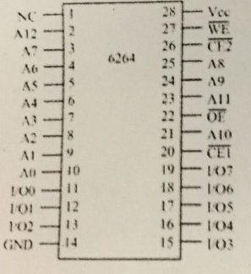

解答：单片机存储扩展，参考课件。

六、设计题2(25分)

基于S3C2410芯片设计一生产流水线控制系统。设计使用场景描述如下:

(1) 通过红外传感器模块进行流水线产品计数监测，当红外传感器模块检测到有产品经过时，会通过连接引脚产生有效的持续**低电平输出信号**，产品通过以后恢复为高电平信号；

(2) 输送产品的流水线皮带转动由无刷直流电机进行控制，本次设计方案可简化考虑电机主体与驱动器，只需考虑通过PWM控制电机匀速转动即可；

(3) 需要设计的流水线控制流程为：每通过一个产品计数后，需控制电机**暂停2秒**，然后再继续启动电机匀速转动，直到红外感应计数检测到下一个产品经过，再暂停2秒，如此持续循环。

(4) 系统可通过按键暂停运行。

请结合以上描述，设计系统解决方案。要求：画出系统连接原理图；描述系统控制的总体逻辑与流程；给出关键的控制部件使用要点。对其中使用的相关参数可自行假设，元器件连接只需给出简单接口连线即可。

解答：

系统模块图如下：

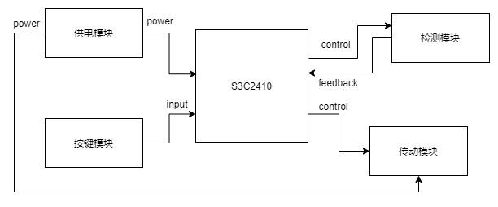

运行原理图：

